01.09.2023

Willkommen, den Fachkräften von morgen!
CHIRON Group bietet 35 jungen Menschen beste Zukunftschancen

2021 begrüßte die CHIRON Group 25 Nachwuchstalente, im letzten Jahr waren es bereits 32. Auch 2023 konnten erneut alle offenen Ausbildungs- und Studienplätze besetzt werden. „Mit 35 Stellen haben wir unsere Zahl sogar noch erhöht“, freuen sich Ausbildungsleiter Herbert Mattes und sein Team.

„Warum es uns auch dieses Jahr gelungen ist, dem Negativtrend in den maschinenbaurelevanten Berufen nicht nur zu trotzen, sondern sogar noch zuzulegen? Ich denke, wir bieten den angehenden Fachkräften und Studierenden einfach ideale Bedingungen, um sich und ihre Fähigkeiten zu entwickeln und zu wertvollen neuen Mitarbeitenden heranzureifen, die den Herausforderungen einer sich rasant verändernden Arbeitswelt gelassen begegnen können. Ich bin sicher: Auch unsere neuen Nachwuchstalente werden ihren beruflichen Weg bei der CHIRON Group machen!“

Start für die 27 Auszubildenden und acht Studierenden in zwölf technischen und kaufmännischen Berufen war der 1. September. Wie immer beginnt der neue Lebensabschnitt mit einer Einführungsphase. Dabei lernen die jungen Frauen und Männer das Unternehmen, die Produkte, die Ansprechpersonen sowie die Kolleginnen und Kollegen besser kennen. Auf dem Programm stehen auch verschiedene Teambuilding-Maßnahmen, um von Anfang an den besonderen „Spirit“ wachsen zu lassen, der die CHIRON Group mit ihren rund 1.900 Mitarbeitenden weltweit auszeichnet.

Unterstützt und begleitet wird der Nachwuchs zu Beginn und in den kommenden drei bis dreieinhalb Jahren von den insgesamt 44 Ausbildungsverantwortlichen im Haus unter der Leitung von Herbert Mattes. Er freut sich mit seinem Team über erneut „volles Haus“. Alle sind stolz auf den guten Ruf, den die Ausbildung in der Region genießt: „Dass wir bereits zum sechsten Mal in Folge zu den besten Ausbildungsbetrieben Deutschlands zählen, hat uns beim Besetzen der Ausbildungsplätze sicher geholfen. Entscheidend ist aber, dass wir unsere Ausbildungsmethodik und unsere sozialen Leistungen stetig weiterentwickeln und das persönliche Engagement besonders fördern. Das spricht sich rum und macht uns bei jungen Leuten attraktiv!“

Attraktiv ist die CHIRON Group auch für qualifizierte Fach- und Führungskräfte:
Arbeiten bei einem der Weltmarktführer für vertikale Fräs- und Fräs-Dreh-Bearbeitungszentren, internationale Ausrichtung, flexible Arbeitszeitmodelle, vielfältige Angebote für Weiterbildung und, nicht zuletzt, Zukunftssicherheit in einem weiter profitabel wachsenden Unternehmen sind nur einige der Pluspunkte, die die CHIRON Group als Arbeitgeber auszeichnen.

Über die CHIRON Group

Die CHIRON Group mit Hauptsitz in Tuttlingen ist Spezialist für CNC-gesteuerte, vertikale Fräs- und Fräs-Dreh-Bearbeitungszentren sowie Turnkey- und Automationslösungen. Umfassende Services, digitale Lösungen und Produkte für die Additive Fertigung komplettieren das Portfolio. Die Gruppe ist mit Produktions- und Entwicklungsstandorten, Vertriebs- und Serviceniederlassungen sowie Handelsvertretungen weltweit präsent. Rund zwei Drittel der verkauften Maschinen und Lösungen werden exportiert. Wesentliche Anwenderbranchen sind die Automobilindustrie, der Maschinenbau, die Medizin- und Präzisionstechnik, die Luft- und Raumfahrt sowie die Werkzeugherstellung.

Ansprechpartnerin für die Redaktion:

CHIRON Group SE
Melanie Buschle
Kreuzstraße 75
78532 Tuttlingen

Telefon: 07461 940-3255
E-Mail: melanie.buschle@chiron-group.com
www.chiron-group.com

Bildunterschriften

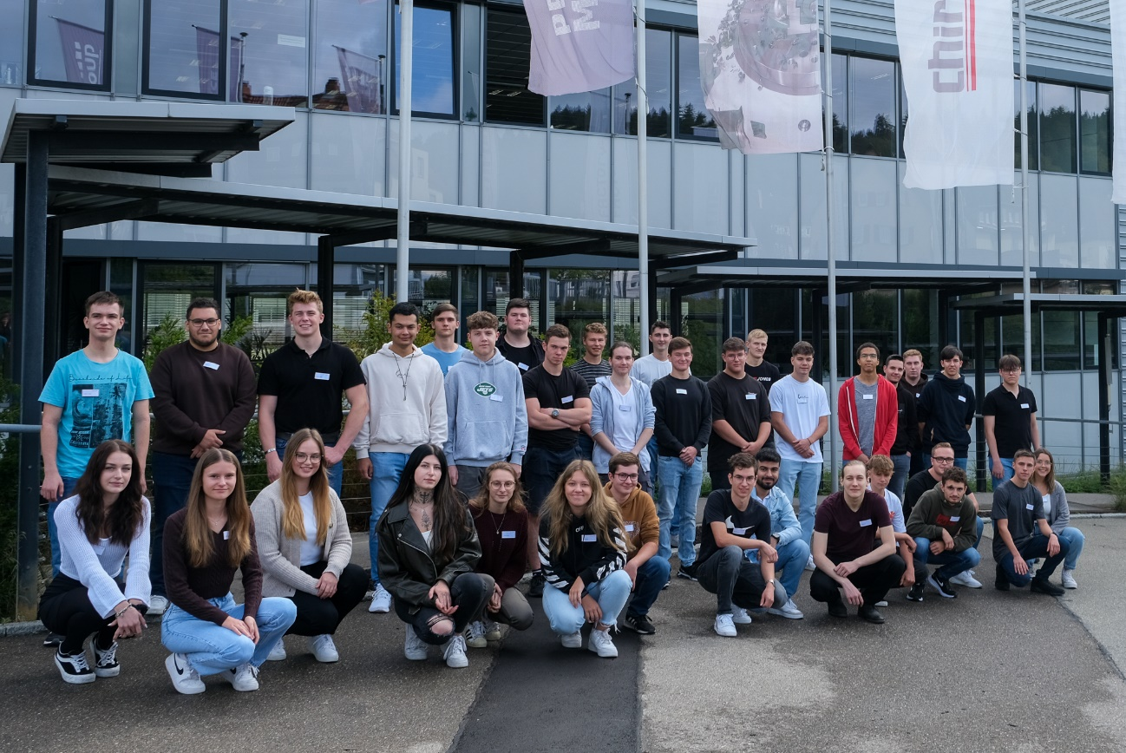

Bild 1: Nachwuchs mal 35: die neuen Auszubildenden und Studierenden der CHIRON Group.

